Ištrauka iš Vilniaus rajono savivaldybės teritorijos kraštovaizdžio
specialiojo plano
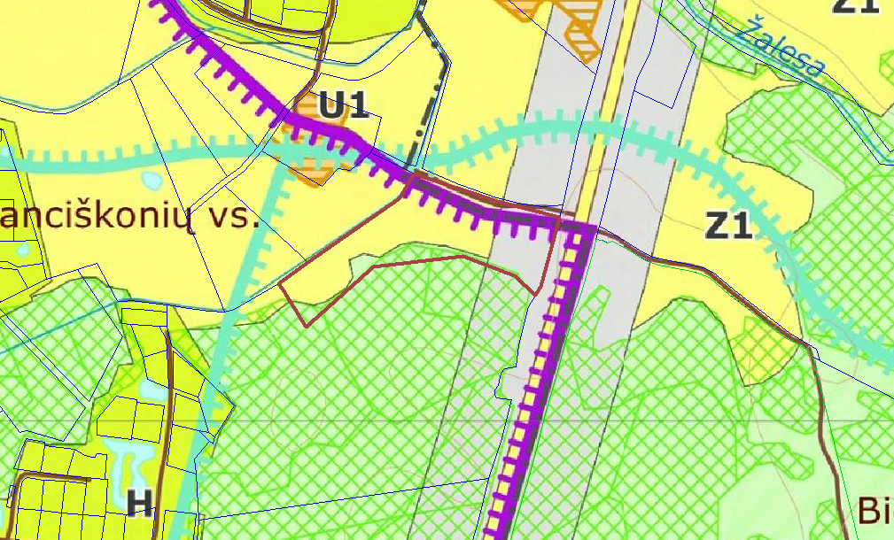
4170/0600:0072 


Ištrauka iš Nekilnojamojo turto registro kadastro žemėlapio


